***NEWS RELEASE***　　　　　　　　国土交通省 神戸運輸監理部

海事振興部

令和６年１１月２５日資料配布



こうべぇ

船の世界を知って子供達に大反響

バイリンガルスクールで出前授業を実施

～船や港の大切さ・役割を知ってほしい～

神戸運輸監理部では、小中学校生を対象に「海」「船」「港」への理解を深め、興味を持ち親しんでもらうため、関係団体と連携し、出前授業を実施しています。

１１月２０日（水）、神戸市内のバイリンガルスクールにおいて、海の魅力と船の役割、また、神戸港の大切さを伝える出前授業を行いました。

今回は、貿易や輸出入に関して探求学習中である関西国際学園 初等部 小学４年生の児童に対し、海に囲まれた日本では、原料や食料など様々な物資の輸送に船が使われ貿易量の９９.６％を占めていることや、港が私たちの暮らしに重要な役割を担っていることなどについて、クイズを交えながら、出前授業を行いました。

講師である練習船の元船長が、子どもたちにメリケン波止場の由来を訪ねると「ＡＭＥＲＩＣＡＮ」と、さすがバイリンガルスクールの児童、綺麗な発音で答えてくれました。

また、輸出入が止まったらどんな影響があるかの問いには、それぞれ真剣なまなざしで、テキストに思い思いの答えを書き込んでいました。

その後も貿易には欠かせない船の仕事の魅力を伝えると「船乗りになりたい」と声があがり、神戸港の重要性の説明にも関心を持って聞き入り、最後は全員の「敬礼」で授業を終えました。

　神戸運輸監理部では、船員をはじめ、海事分野における若手人材の確保を目指し、神戸海事人材確保連携協議会や神戸地区内航船員確保対策協議会等と連携を図り、小中高校生対象の出前授業、体験乗船・施設見学会や海洋教室などに今後も取り組んで参ります。

◆日時：令和６年１１月２０日(水) １３：００～１４：００

◆対象：関西国際学園 初等部 小学４年生（計３０名）

◆内容：貿易、輸出入、神戸港における仕事の紹介、船員の仕事について等

◆講師：神戸運輸監理部　海事振興部長　岡村　知則

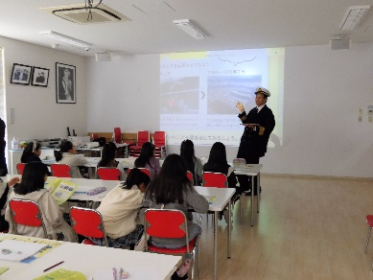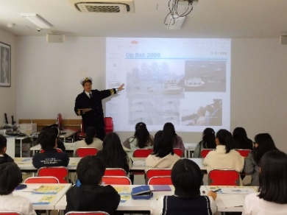

|  |  |  |
| --- | --- | --- |
| 配布先 |  | 問い合わせ先 |
| 神戸海運記者クラブ | 神戸運輸監理部　海事振興部　船員労政課  担当：中江  電話：０７８－３２１－３１４９（直通） |